Ansible 自动化运维

Ansible 简介

Ansible 安装使用非常简单，而且基于上千个插件和模块，实现各种软件、平台、版本的管理，支持虚拟容器多层级的部署。

Ansible自动化工具原理

Ansible 是一款极为灵活的开源工具套件，能够大大简化UNIX管理元的自动化配置管理与流程控制方式，他利用推送方式对客户系统加以配置，这样所有工作都可在服务器端完成。命令行机制同样非常强大，允许大家利用商业许可WEB UI 实现授权管理与配置，通过ansible进行管理的服务。

Ansible与2015年被Red Hat公司以1.5亿美元收购；

Ansible 自动运维管理工具优点：

* 轻量级，更新时只需要在操作机上进行一次更新即可；
* 采用SSH协议；
* 不需要客户端安装agent；
* 批量任务执行可以写成脚本，而且不用分发到远程客户端；
* 使用python编写，维护更简单；
* 支持sudo普通用户命令；
* 去中心化管理。

Ansible 自动化管理工具原理拓补图：

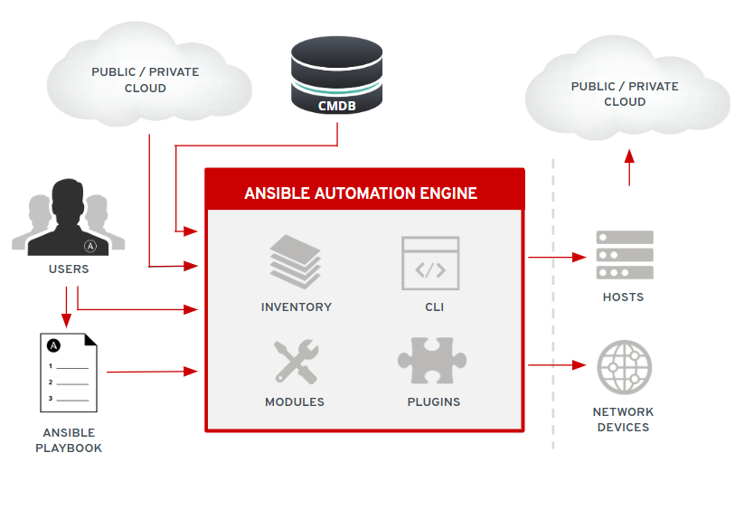

Ansible管理工具安装配置

Ansible可以工作在Linux、 BSD、 Mac OS 、Windows等平台，对python环境要求在python2.6以上；

Red Hat、CentOS 操作系统可以直接机遇YUM工具自动安装ansible。再安装前需要先安装epel扩展源；

安装方法：(一) 注意：需要连接网络

1. 安装epel源

* wget -O /etc/yum.repos.d/epel.repo http://mirrors.aliyun.com/repo/epel-7.repo
* yum install -y <https://mirrors.aliyun.com/epel/epel-release-latest-8.noarch.rpm>
* 将repo配置中的地址替换为阿里云镜像站地址
  1. sed -i 's|^#baseurl=https://download.fedoraproject.org/pub|baseurl=https://mirrors.aliyun.com|' /etc/yum.repos.d/epel*
  2. sed -i 's|^metalink|#metalink|' /etc/yum.repos.d/epel*

安装ansible

yum -y install ansible

安装方法：（二）基于没有本地安装（需提前准备安装包）

ansible配置文件：

* /etc/ansible/ansible.cfg. //主配置文件
* /etc/ansible/hosts //hosts 文件为被管理机IP或者主机列表
* /etc/ansible/roles。 //为角色或者插件路径 默认该目录为空目录

Ansible 远程批量管理执行命令时通过Ad-Hoc来完成，也即点对点执行命令，能狗快速执行，而且不需要保存执行的命令，默认hosts文件配置主机列表，也可以配置分组。

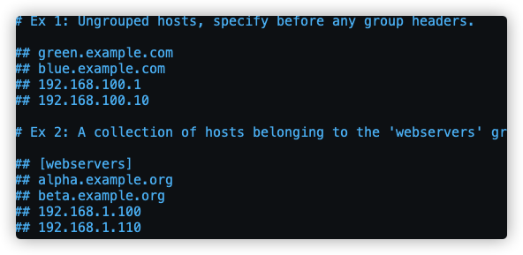

环境部署表

|  |  |  |  |  |
| --- | --- | --- | --- | --- |
| 角色 | 主机名 | IP | 组名 | OS version |
| master | automation | 192.168.18.95 |  | Redhat 8 |
| node | Node | 192.168.18.155 | web | Centos 7 |

安装epel源:

automation~]#sed -i 's|^#baseurl=https://download.fedoraproject.org/pub|baseurl=https://mirrors.aliyun.com|' /etc/yum.repos.d/epel.repo

automation ~]# sed -i 's|^metalink|#metalink|' /etc/yum.repos.d/epel*

安装ansible:

master 主机上安装ansible

[root@automation ~]# dnf -y install ansible

Ansible 配置及测试：

配置主机的清单

[root@automation ~]# vim /etc/ansible/hosts

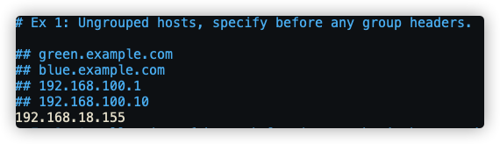

通过ping模块测试主机的连通性，分别对单主机及组进行ping操作

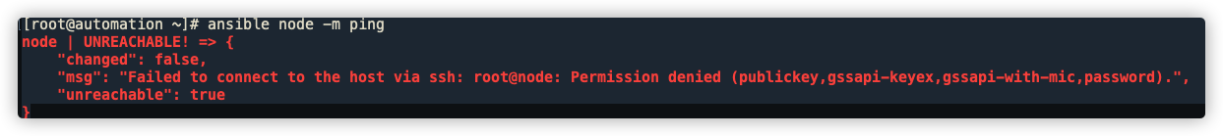

出现红色时报错：原因是因为由于主控端与被控端主机未配置SSH证书信任，需要免密码连接；

配置Linux主机SSH无密码访问

为了避免ansble发送指令时输入目标主机密码，通过证书签名达到SSH

无密码是一个好的方案，推荐使用ssh-keygen与ssh-copy-id来实现快速证书的生成及公钥下发。

（1）在主控端用ssh-keygen命令申请私钥和公钥

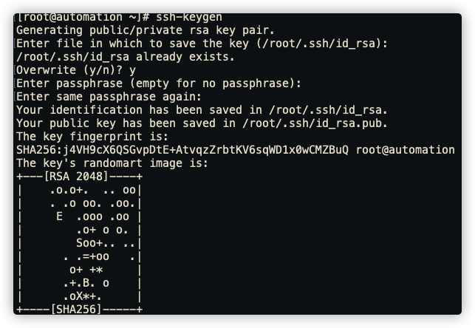

1. 同步公钥文件id_rsa.pub到目标主机，使用ssh-copy-id公钥拷贝工具



1. 再次测试出现ping pong 说明ping通了

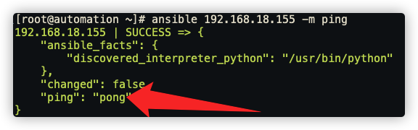

定义主机与组规则

Ansible通过定义好的主机与组规则（inventory）对匹配的目标主机进行远程操作，配置文件默认是/etc/ansible/hosts；两种方式定义主机和组规则的方式；

1. vim /etc/ansible/hosts

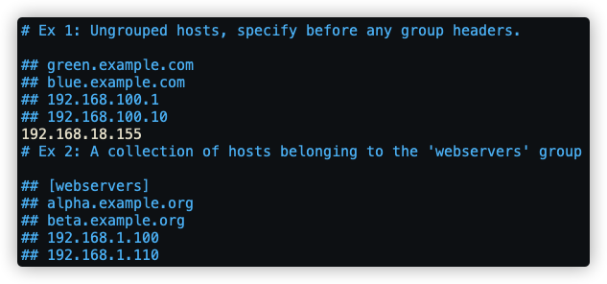

1. 自定义inventory文件